Na podlagi šestega odstavka 50. člena Zakona o varnosti v železniškem prometu (Uradni list RS, št. 30/18 in 54/21) izdaja ministrica za infrastrukturo

PRAVILNIK
o stabilnih napravah električne vleke

I. UVODNE DOLOČBE

1. člen
(vsebina in področje uporabe pravilnika)

- Pravilnik določa tehnične zahteve in pogoje za projektiranje, gradnjo, nadgradnjo, obnovo in nadzor nad stanjem stabilnih naprav električne vleke vlakov kot dela strukturnega podsistema energija železniškega sistema v Republiki Sloveniji.

- Ta pravilnik ne velja za:

- napajalne daljnovode, ki so urejeni s pravilnikom, ki ureja tehnične pogoje za graditev nadzemnih elektroenergetskih visokonapetostnih vodov izmenične napetosti 1 kV do 400 kV,
- napajalne podzemne vode, ki so urejeni s pravilnikom, ki ureja tehnične pogoje za graditev podzemnih elektroenergetskih vodov izmenične napetosti 1 kV do 400 kV,
- naprave v visokonapetostnem postroju elektronapajalnih postaj, ki so urejene s pravilnikom, ki ureja elektroenergetske postroje izmenične napetosti nad 1 kV,
- nizkonapetostne električne instalacije, ki so urejene s pravilnikom, ki ureja zahteve za nizkonapetostne električne instalacije v stavbah,
- zaščito pred delovanjem strele, ki je urejena s pravilnikom, ki ureja zahteve zaščite pred delovanjem strele.

2. člen
(pomen)

- Izrazi, uporabljeni v tem pravilniku, imajo naslednji pomen:

- »avtomatsko zatezanje vodnikov voznih vodov« je vpenjanje vodnikov voznih vodov na nosilne konstrukcije posredno preko naprav za avtomatsko zatezanje, ki poskrbijo, da so natezne napetosti v vodnikih neodvisne od temperature in drugih obremenitev,

- »center vodenja stabilnih naprav električne vleke (CV SNEV)« je operativni center za vodenje obratovanja, iz katerega dispečer daljinsko vodi stabilne naprave električne vleke,

- »čvrsta točka voznega voda« je mesto v polnokompenziranem ali polkompenziranem voznem vodu, na katerem so kontaktni vodniki voznega voda čvrsto vpeti tako, da je onemogočen njihov vzdolžni pomik glede na tir,

- »čvrsto zatezanje voznega voda« je vpenjanje vodnikov voznega voda neposredno na nosilno konstrukcijo, pri čemer je natezna napetost v posameznih vodnikih voznega voda odvisna od temperature,

- »daljinsko vodenje SNEV (DV SNEV)« je proces daljinskega nadzora, odločanja in krmiljenja SNEV,

- »dispečer SNEV« je delavec v CV SNEV, ki opravlja operativne naloge v zvezi z uporabo in vzdrževanjem teh naprav,

- »elektronapajalna postaja (ENP)« je elektroenergetski postroj, v katerem se električna energija iz elektroenergetskega omrežja transformira in pretvori za napajanje VO,

- »elektrovlečno vozilo (EVV(O))« je vozilo, ki za vleko uporablja elektromotorni pogon in nima svojega lastnega vira energije, ampak se napaja z električno energijo iz VO s pomočjo svojih odjemnikov toka,

- »enosmerni sistem 3 kV« je sistem električne vleke, pri katerem se elektrovlečna vozila napajajo z enosmerno napetostjo 3 kV,

- »izmenični sistem 15 kV 16 $2/3$ Hz« je sistem električne vleke, pri katerem se elektrovlečna vozila napajajo z izmenično napetostjo 15 kV 16 $2/3$ Hz,

- »izmenični sistem 25 kV 50 Hz« je sistem električne vleke, pri katerem se elektrovlečna vozila napajajo z izmenično napetostjo 25 kV 50 Hz,

- »izolirana tirnica« je del tirnega traku na elektrificirani progi, ki ni del povratnega voda,

- »kontaktni vodnik« je vodnik voznega voda, ki je v kontaktu z dvignjenim odjemnikom toka elektrovlečnega vozila,

- »ločišče« je električna in mehanska meja med voznim vodom odseka odprte proge in odseka postaje,

- »nadzor nad stanjem SNEV« zajema preventivna in korektivna vzdrževalna dela, zamenjavo v okviru vzdrževanja, vodenje registrov in evidenc ter nadzor nad delom strukturnega podsistema energija (meritve, pregledi, obhodi), s katerimi se ohranja tehnično stanje dela podsistema, da zagotavlja varen, zanesljiv in urejen železniški promet,

- »napajalni vod VO« je dodatni vod na enotirni progi, ki povezuje ENP z VO na postajah,

- »naprava VLD« je naprava, ki omejuje napetost dotika na dovoljeno mejo,

- »nekompenzirani vozni vod« je vozni vod, pri katerem se tako nosilna vrv kot kontaktna vodnika (vodnik) zatezajo čvrsto,

- »nevtralni vod« je del voznega voda, med dvema odsekovnima izolatorjema, brez možnosti napajanja ali zmožnostjo napajanja preko stikala VO in ni ozemljen,

- »nosilna vrv« je vodnik voznega voda iz elektrolitskega bakra, ki se v obešalnih točkah obeša na nosilne konstrukcije VO in ki preko obešalk nosi enega ali dva kontaktna vodnika,

- »obhodni vod VO« je vod, ki omogoča električno povezovanje dveh odsekov voznih vodov mimo odseka voznega voda, ki se nahaja med njima,

- »odjemnik toka (OT)« je naprava na strehi elektrovlečnega vozila, ki služi za odjem toka s kontaktnega vodnika,

- »odsekovni izolator« je električna meja med delom voznega voda, napajanega preko enega stikala, in delom voznega voda, napajanega preko drugega stikala, ki služi za prehod elektrovlečnih vozil z enega dela voznega voda na drugi del voznega voda pod obremenitvijo, če sta oba dela voznega voda pod napetostjo,

- »os statičnega odjemnika toka« je linija, ki jo opisuje srednja točka drsalke statičnega odjemnika, ko se le-ta giblje vzdolž proge,

- »ozemljilna vez« je električna prevodna zveza prevodnih delov in konstrukcij z ozemljilom ali povratnim vodom,

- »poligoniranje« je vpenjanje voznega voda (kontaktnega vodnika in nosilne vrvi) preko ročic in poligonacijskih izolatorjev od osi tira (simetrala tira) v eno in drugo stran,

- »polkompenzirani vozni vod« je vod pri katerem je nosilna vrv vpeta čvrsto, kontaktna vodnika (vodnik) pa sta zatezana avtomatsko,

- »polnokompenzirani vozni vod« je vod, pri katerem so tako nosilna vrv kot kontaktna vodnika (vodnik) zatezani avtomatsko,

- »povratni vod« je tirnica, ki služi kot povratni vodnik, na katerega se priključujejo izpostavljeni prevodni deli naprav in konstrukcij, ki ne pripadajo obratovalnemu tokokrogu,

- »povratni vod ENP« je povezava zbiralke negativnega pola usmernikov na tirnico povratnega toka,

- »razpetina« je razdalja med dvema sosednjima točkama obešanja voznega voda,

- »sistemska višina voznega voda« je razdalja med osjo nosilne vrvi in osjo kontaktnega vodnika na mestu vpetja le-tega,

- »stabilne naprave električne vleke (SNEV)« je sistem elektroenergetskih naprav in napeljav, potrebnih za obratovanje električne vleke,

- »statični odjemnik toka« je namišljeni odjemnik toka elektrovlečnega vozila, katerega drsalka je vedno vzporedna z ravnino, ki se dotika zgornjih robov obeh tirnic, srednja točka njegove drsalke pa je vedno v vertikalni ravnini, ki je postavljena v os tira,

- »stikalo na voznem omrežju« je skupni naziv za ločilnik in odklopni ločilnik, s katerima se zanesljivo doseže v izklopljenem položaju varnostna razdalja med polom pod napetostjo in polom brez napetosti,

- »strelovodni vodnik« je kovinska vrv, ki je nameščena na nosilne konstrukcije VO in služi kot zaščita VO pred atmosferskimi praznitvami,

- »tokovna vez« je bakrena vrv, nameščena med kontaktni vodnik in nosilno vrv ter služi tudi za prevajanje električnega toka,

- »varnostna razdalja« je najmanjša dopustna razdalja med deli pod napetostjo in deli, ki normalno niso pod napetostjo,

- »vmesna razpetina« je razpetina med dvema sosednjima vmesnima drogovoma, v kateri je lahko na določenem krajšem delu odjemnik toka v hkratnem dotiku s kontaktnima vodnikoma obeh voznih vodov,

- »vmesni drog« je drog, ki nosi vozna voda v vmesnem polju,

- »vmesno polje voznih vodov« je del VO, na katerem poteka vozni vod enega zateznega polja vzporedno z voznim vodom sosednjega zateznega polja; v vmesnem polju sta vozna voda sosednjih zateznih polj mehansko ločena, omogočen pa je nemoten prehod odjemnika toka z enega na drugo polje,

- »vozni vod (VV)« služi za napajanje elektrovlečnih vozil z električno energijo; sestavljen je iz ene ali dveh nosilnih vrvi, enega ali dveh kontaktnih vodnikov, tokovnih vezi, obešalk in spojnega materiala,

- »vozno omrežje (VO)« je del stabilnih naprav električne vleke, ki prenaša električno energijo iz enp do elektrovlečnih vozil,

- »zaščitni vod« je del voznega voda, med dvema odsekovnima izolatorjema, ki je brez napetosti in ozemljen,

- »zatezna razpetina« je razpetina, ki je med zatezno in prvo vmesno nosilno konstrukcijo voznega voda,

- »zatezni drog« je skupno ime za tiste točke obešanja enega voznega voda, na katerem poteka zatezanje konca drugega voznega voda,

- »zatezno polje voznega voda« je del voznega voda, katerega konca sta vpeta na drog VO togo ali preko škripčevja,

- »zbiralka« je vodnik z majhno impedanco, na katerega je mogoče posamično priključiti več tokokrogov.

- Drugi izrazi, uporabljeni v tem pravilniku, pomenijo enako kot izrazi, uporabljeni v zakonu, ki ureja železniški promet, zakonu, ki ureja varnost v železniškem prometu, zakonu, ki ureja prostor, zakonu, ki ureja graditev objektov, in v drugih podzakonskih aktih, izdanih na njihovi podlagi ter drugih tehničnih smernicah.

3. člen
(stabilne naprave električne vleke)

- Sestavni deli stabilnih naprav električne vleke po tem pravilniku so:

- vozno omrežje (VO),
- elektronapajalne postaje (ENP), in
- naprave za daljinsko vodenje stabilnih naprav električne vleke (DV SNEV).

- V železniškem sistemu Republike Slovenije se za električno vleko uporabi:

- nazivna enosmerna napetost 3 kV,
- naivna izmenična napetost 15 kV 16 $2/3$ Hz, in
- nazivna izmenična napetost 25 kV 50 Hz.

- SNEV so opredeljene s tehničnimi specifikacijami za interoperabilnost za podsistem energija, standardi SIST, SIST EN, TSC in objavami UIC, ki zagotavljajo izpolnjevanje tehničnih zahtev glede interoperabilnosti kot dela strukturnega podsistema energija železniškega sistema v Republiki Sloveniji.

4. člen
(upoštevanje določb dugih predpisov)

- Pri projektiranju SNEV se poleg določb tega pravilnika upoštevajo določbe zakona, ki ureja varnost v železniškem prometu, in zakona, ki ureja graditev objektov, če niso v nasprotju z določbami zakona, ki ureja varnost železniškega prometa, tehnična pravila stroke, ratificirani mednarodni sporazumi, katerih sopodpisnica je Republika Slovenija, obvezne objave UIC, slovenski standardi SIST, SIST EN in drugi tehnični predpisi, ki se nanašajo na podsistem energija.

- Dovoljena je uporaba tehničnih rešitev, ki so najmanj enakovredne zahtevam standardov iz Priloge 4 tega pravilnika, kar se dokazuje z izračuni ali tehnično utemeljitvijo.

- Na obmejnih področjih, kjer se slovenski sistem električne vleke stika s sistemi električne vleke sosednjih držav, je obratovanje določeno na podlagi sporazuma med upravljavci sosednjih držav in z medržavnimi sporazumi.

II. VOZNO OMREŽJE

5. člen
(klimatski pogoji za dimenzioniranje VO)

- VO se dimenzionira za naslednje temperaturne pogoje:

- najnižja temperatura zraka: - 20 °C,
- najvišja temperatura zraka: + 40 °C,
- temperatura zraka, pri kateri nastopi na vodih dodatna obtežba: - 5 °C.

- Vsi elementi na nosilnih konstrukcijah VO se morajo pritrditi tako, da so pri temperaturi okolice 15 °C v svojem normalnem položaju. Naprave za avtomatsko zatezanje vodnikov morajo biti nameščene tako, da so pri srednji temperaturi okolice 10 °C v svojem srednjem položaju. Dovoljena obtežba VO se izračuna v skladu s TSI, ki ureja podsistem energija.

- Pri projektiranju VO se faktor obtežitve žleda določi na podlagi:

- standarda SIST EN 50341-2-21,
- podatkov hidrometeorološke službe in
- izmerjenih vrednosti na obstoječem omrežju voznih vodov.

- Pri projektiranju dodatne obtežbe VO zaradi vetra je potrebno upoštevati tlak vetra 500 Pa, kar ustreza hitrosti vetra približno 30 m/s. Na področju, ki ga dobimo, če na zemljevidu povežemo s premicami naslednje geografske točke: vrh Snežnika, Postojno, vrh Nanosa (Pleša), Col, Predmejo, Anhovo in Čedad v Italiji se pri izračunu obremenitev zaradi vetra vzame tlak vetra 900 Pa, kar ustreza hitrosti vetra približno 38 m/s.

6. člen
(elementi VO)

- Elementi VO so:

- temelji,
- nosilne konstrukcije VO,
- nosilci in pritrdilna oprema,
- naprave za avtomatsko zatezanje voznega voda,
- sidrna oprema,
- objemke in pritrdilni elementi,
- sponke za pritrditev in spajanje vodnikov,
- izolatorji,
- stikala in pogoni stikal,
- odsekovni izolatorji,
- vodniki VO,
- vozni vod.

7. člen
(temelji nosilnih kontrukcij VO)

- Temelji nosilnih konstrukcij morajo izpolnjevati zahteve iz standarda SIST EN 50119.

- Za temelje nosilne konstrukcije, ki so izdelani iz betona, se dimenzije določijo na podlagi nosilnosti tal in vrste zemljine, kohezije, ter strižnega kota. Nosilnost tal določi geotehnik na podlagi terenskih raziskav. Od nosilnosti tal je odvisen tloris temelja. Tloris temelja je kvadratne oblike z dimenzijo stranice dobljeno po izračunu. Kvaliteta betona mora biti vsaj C20/25.

- Zgornji rob temelja nosilnih konstrukcij, oddaljenih od osi tira do vključno 3,00 m, mora biti na koti gornjega roba praga (GRP). Pri tirih v loku se ta kota nanaša na višino praga v osi tira. Pri nosilnih konstrukcijah, ki so od osi bližnjega tira oddaljene več kot 3,00 m je lahko zgornji rob temelja nižje, vendar ne manj kot 0,20 m nad terenom oziroma gramozno gredo.

- Oddaljenost vertikalne stranice temelja na strani proti tiru ne sme biti manjša kot 2,10 m od osi tira. Pri stopničastih temeljih, katerih vertikalni rob je bližje osi tira kot 2,10 m, mora biti globina temelja najmanj 0,75 m pod GRT, z dodatkom nagiba planuma 5%.

8. člen
(nosilne konstrukcije VO)

- Za nosilne konstrukcije VO se uporabljajo:
- drogovi in portali, izdelani iz jeklenih profilov kot predalčne konstrukcije;
- drogovi izdelani iz jeklenih cevi;
- armiranobetonski drogovi;
- posebne konstrukcije v predorih in nadvozih.

- Drogovi se delijo na:

- nosilne za nošenje vodnikov, in
- zatezne za zatezanje enega ali več vodnikov se lahko mehansko razbremenjujejo s sidranjem.

- Elementi nosilne konstrukcije VO morajo biti v skladu s standardi SIST EN 50119, SIST EN 1090-1 in SIST EN 1090-2 (Izvedbeni razred EXC2).

9. člen
(dimenzioniranje nosilnih konstrukcij VO)

- Nosilne konstrukcije morajo biti dimenzionirane tako, da obremenitev materiala pri kakršnikoli obtežbi ne preseže meje dopustne obremenitve. Pri dimenzioniranju nosilnih konstrukcij je potrebno upoštevati najmanj 30% rezervo.

- Pri dimenzioniranju nosilnih konstrukcij VO se kot stalna obtežba upošteva:

- lastna teža nosilne konstrukcije, nosilne in pritrdilne opreme, izolatorjev, vodnikov;
- prečne komponente (glede na os proge) zateznih sil v vseh vodnikih.

- Pri dimenzioniranju nosilnih konstrukcij VO se kot dodatna obtežba upošteva:

- sila, ki jo povzroča tlak vetra na nosilno konstrukcijo in na vse vodnike;
- sila, ki jo povzroča žled na nosilno konstrukcijo in na vse vodnike VO (SIST EN 50125-2).

- Deformacija obremenjenega droga znaša največ 2,2 % dolžine droga nad temeljem.

10. člen
(postavitev nosilnih konstrukcij VO)

- Nosilne konstrukcije se postavljajo:

- na odprti enotirni progi na strani tira, na kateri je manj ovir in kjer ni pričakovati gradnje drugega tira;
- na odprti dvotirni progi na zunanji strani obeh tirov;
- na prometnih mestih na enotirni progi ob glavnem prevoznem tiru;
- na prometnih mestih na dvotirni progi na zunanji strani obeh glavnih prevoznih tirov, v medtirju, ob soglasju upravljavca.

- Postavitev nosilnih konstrukcij, razen v portalni izvedbi, mora zagotavljati mehansko ločitev voznih vodov obeh tirov dvotirne proge oziroma obeh glavnih prevoznih tirov prometnega mesta.

- Kadar zaradi pomanjkanja prostora ni mogoče izpolniti zahtev iz prejšnjega odstavka sme ena nosilna konstrukcija nositi vozne vode obeh tirov dvotirne proge oziroma vozne vode obeh glavnih prevoznih tirov na prometnem mestu. Takšno rešitev odobri upravljavec na podlagi elaborata statične presoje, ki ga izdela projektant.

- Zasuk nosilnih konstrukcij glede na ravnino, ki je pravokotna na os tira, lahko znaša ± 3° , kar pa ne velja za okrogle drogove.

11. člen
(razdalja nosilnih konstrukcij VO od osi tira)

- Za tir v premi in drogove, postavljene na zunanji strani loka, mora biti razdalja nosilnih konstrukcij VO od osi tira na odprti progi in na prometnih mestih najmanj 2,60m.

- Za drogove, postavljene na notranji strani loka z nadvišanjem tirnic, je potrebno upoštevati dodatek zaradi nagiba železniškega vozila in tangento, ki jo tvorijo železniška vozila na danem tirnem loku.

- Kadar zaradi pomanjkanja prostora (npr. oporni zid in podobno) ni mogoče izpolniti zahtev iz prvega odstavka, lahko znaša minimalna oddaljenost nosilne konstrukcije VO od osi tira manj kot 2,60 m, vendar ne sme posegati v svetli profil. Tako rešitev odobri upravljavec.

- Minimalna oddaljenost nosilne konstrukcije VO od osi tira na peronih mora biti v skladu s pravilnikom, ki ureja zgornji ustroj.

- Dovoljena odstopanja od projektiranih vrednosti pri namestitvi nosilnih konstrukcij VO so:

- ± 100 mm za medsebojno vzdolžno razdaljo osi sosednjih nosilnih konstrukcij, merjene po osi najbližjega tira, oziroma za dolžino razpetine;
- + 50 mm za razdaljo osi nosilne konstrukcije od osi bližnjega tira oziroma ± 50 mm za nosilne konstrukcije, postavljene v medtirju, če to dovoljuje medtirna razdalja;
- ± 10 mm za nosilne konstrukcije, postavljene v medtirje, če je medtirna razdalja komaj zadostna za postavitev droga;
- + 50 mm / - 20 mm za postavitev spodnjega konca nosilne konstrukcije VO glede na gornji rob bližnje tirnice bližnjega tira.

12. člen
(prednagib nosilnih konstrukcij VO)

Pri postavljanju se morajo drogovi postaviti s tolikšnim prednagibom pravokotno na tir, da se ti po obremenitvi z normalno stalno obremenitvijo izravnajo v vertikalni položaj.

13. člen
(oznake na nosilnih konstrukcijah VO)

Vse nosilne konstrukcije morajo biti opremljene z atmosfersko obstojnimi podatki:

- o tipu nosilne konstrukcije in proizvajalcu,
- z opozorilnim znakom za nevarnost pred električnim udarom, in
- številko nosilne konstrukcije.

14. člen
(nosilci in pritrdilna oprema)

- Nosilci voznega voda, obhodnih, napajalnih in ojačitvenih vodov ter nosilci strelovodne vrvi, ki so lahko vodoravni ali poševni morajo biti dimezionirani v skladu s standardom SIST EN 50119.

- Vodoravni nosilec je sestavljen iz:

- vodoravno nameščene konzole,
- zatezača,
- nosilnih izolatorjev z ustreznimi oporami za pritrditev na konzolo,
- poligonacijskih laktov s poligonacijskimi izolatorji in ustreznimi oporami za pritrditev le-teh na lakte,
- poligonacijskih ročic,
- elementov za medsebojno povezavo naštetih delov.

- Izjemoma se lahko za nošenje konzole namesto zatezača uporabi podpora. Število posameznih elementov, nameščenih na konzoli, je odvisno od števila voznih vodov, ki jih konzola nosi oziroma od njene dolžine. Konzola vodoravnega nosilca voznega voda lahko nosi največ dva vozna voda.

- Poševni nosilec je sestavljen iz:

- poševnika,
- zatezača,
- nosilca poligonacijskih ročic,
- “V” obešalke,
- poligonacijskih ročic,
- izolatorja poševnika,
- izolatorja zatezača,
- elementov za medsebojno povezavo naštetih delov.

- En poševni nosilec lahko nosi le en vozni vod. Če ista nosilna konstrukcija nosi na eni strani več voznih vodov, se lahko uporabi rešitev z namestitvijo dveh poševnih nosilcev, ki se na isti nosilni konstrukciji namestita vzporedno.

- Pritrditev vodoravnih in poševnih nosilcev na nosilne konstrukcije mora biti vedno členkasta, tako da omogoča gibanje nosilca za 180° v vodoravni smeri.

- V primeru pomanjkanja prostora za obešanje voznega voda v predorih in pri križanju proge z nadvozi je dovoljena uporaba tudi drugih nosilcev (npr. tokovna tirnica, ...).

15. člen
(naprave za avtomatsko zatezanje voznega voda)

- Naprave za avtomatsko zatezanje vodnikov voznega voda morajo zagotoviti v zatezanem vodniku predvideno zatezno napetost, neodvisno od spreminjanja temperature okolja v temperaturnem razponu od - 20° C do + 40° C in dodatne nadtemperature zaradi segrevanja vodnikov s tokom električne vleke, v skladu s standardom SIST EN 50119.

- Naprave za avtomatsko zatezanje vodnikov voznega voda se nameščajo na nosilne konstrukcije VO, izjemoma se lahko, zaradi pomanjkanja prostora, namestijo tudi na objektih ob ali nad progo. Zgrajene morajo biti tako, da ne segajo v prosti profil proge.

16. člen
(sidrna oprema)

Za razbremenjevanje drogov VO se uporabljajo enojna ali dvojna sidra, na katerih se zatezajo posamezni vodi VO in morajo biti dimenzionirana za stalno vzdolžno obremenitev najmanj 30 kN. Izbira načina sidranja je odvisna od zateznih obremenitev in od uporabljenega tipa drogov VO.

17. člen
(objemke in pritrdilni elementi)

Za medsebojno povezavo posameznih elementov voznega voda ter za pritrditev na nosilne konstrukcije se uporabljajo objemke in pritrdilni elementi, ki morajo ustrezati najmanj zahtevam ustreznih standardov iz Priloge 4 tega pravilnika. Dimenzionirani morajo biti tako, da ustrezajo obremenitvam elementov, ki jih nosijo oziroma povezujejo.

18. člen
(sponke za pritrditev in spajanje vodnikov)

Sponke za pritrditev in spajanje vodnikov morajo biti v skladu s standardom SIST EN 50119.

19. člen
(zaščita pred korozijo)

- Jekleni izdelki in polizdelki morajo biti zaščiteni pred korozijo s postopkom vročega cinkanja po standardu SIST EN ISO 1461, če oblika jeklenih delov tega ne dopušča, pa morajo biti metalizirani.

- Zvari nosilnih konstrukcij iz jeklenih cevi morajo biti neprepustni.

- Površina betonskih drogov mora biti brez razpok. Armatura mora biti zaščitena proti koroziji z vsaj 3 cm debelo zaščitno plastjo betona. Armatura mora biti izdelana tako, da ustreza najmanj prerezu jeklene vrvi 70 mm² in biti galvansko povezana (varjena). Vsi priključki z notranjimi navoji, varjeni na armaturo, morajo biti vroče cinkani pred vlivanjem betona (na primer priključki za ozemljitve, za vijačenje konzol in opreme). Ohmski upor med priključki za ozemljitev in armaturo ne sme biti večji kot 0,025 Ω, kar se dokaže z merilnim poročilom v primeru, če se armatura uporablja kot ozemljilni vodnik.

- Vijačni material in stremena, ki so izpostavljeni vremenskim vplivom morajo biti izdelani iz nerjavečega jekla.

20. člen
(izolatorji)

- Na vodih VO se uporabljajo naslednji izolatorji:

- nosilni izolatorji za nošenje različnih vodov in poligonacijo kontaktnega vodnika pri horizontalnem nosilcu voznega voda;
- zatezni izolatorji za zatezanje različnih vodov, električno ločevanje le-teh in za izolacijo zatezala pri poševnem nosilcu voznega voda;
- izolator za poševnik pri poševnem nosilcu voznega voda;
- posebne izvedbe izolatorjev za izolacijo voznih vodov v predorih in podvozih.

- Izolatorji se izberejo glede na predvidene mehanske in električne obremenitve in morajo izpolnjevati zahteve iz standarda SIST EN 50119.

21. člen
(stikala in pogoni stikal)

- Stikala vgrajena v VO so namenjena za medsebojno električno stikanje, ločevanje in ozemljevanje posameznih vodov VO in morajo biti v skladu s standardom SIST EN 50123. Na VO se uporabljajo naslednje vrste stikal:

- odklopni ločilniki,
- ločilniki,
- ločilniki z ozemljitvenim kontaktom, in
- ozemljitvena stikala.

- Za posluževanje stikal se uporabljajo elektromotorni ali ročni pogoni. Pogoni stikal morajo biti izdelani tako, da se nepooblaščenim osebam onemogoči manipulacija s stikali. Elektromotorni pogoni stikal morajo omogočati tudi ročno posluževanje.

- Stikala se lahko krmilijo ročno na samem pogonu ali pa daljinsko. V obeh primerih mora biti položaj stikala zanesljivo prikazan in viden neposredno na kraju namestitve, pri daljinskem krmiljenju pa tudi na mestu, s katerega se stikalo krmili.

- Stikala in pogoni se namestijo na nosilne konstrukcije, ki nosijo vozne vode, ali na posebne nosilne konstrukcije, ki so namenjene le nošenju stikal in pogonov.

22. člen
(odsekovni izolatorji)

- Odsekovni izolatorji se uporabljajo za električno ločitev posameznih voznih vodov oziroma skupin voznih vodov, pri čemer omogočajo nemoten prehod odjemnika toka. V ta namen se uporabljajo odsekovni izolatorji:
- ki omogočajo prehod drsalke odjemnika toka v mehanskem smislu in kontinuiran prehod toka na drsalko v električnem smislu;
- ki omogočajo prehod drsalke odjemnika toka v mehanskem smislu, ne omogočajo pa kontinuiranega prehoda toka na drsalko v električnem smislu.

- Odsekovni izolatorji morajo biti v skladu s standardom SIST EN 50119.

- Pri izbiri odsekovnega izolatorja je treba upoštevati naslednje kriterije:

- napetostni nivo,
- sestavo voznega voda,
- električne in mehanske obremenitve voznega voda,
- predvideno hitrost vožnje elektrovlečnega vozila.

23. člen
(vodniki VO)

- Vodniki VO so:

- kontaktni vodniki voznega voda,
- nosilna vrv voznega voda,
- drugi vodniki,
- vrv za tokovne vezi voznega voda,
- povratni vod.

- Kontaktni vodniki VO morajo izpolnjevati zahteve iz TSI, ki ureja podsistem energija.

- Za elektrifikacijo prog se uporabljajo vodniki iz Priloge 1 tega pravilnika. Uporaba vodnikov drugih prerezov je možna na podlagi predhodnega soglasja upravljavca.

- Prerezi vodnikov VO morajo biti dovolj veliki, da njihova skupna temperatura zaradi segrevanja s tokom ne preseže vrednosti, določene s standardom SIST EN 50119, pri čemer se računa s temperaturo okolja + 40 °C in hitrostjo gibanja zraka 0,6 m/s.

- Največja obratovalna mehanska napetost, ki jih vodoravna komponenta natezne napetosti v vodniku doseže pri temperaturi - 5 °C z dodatno obtežbo žleda ali pri temperaturi - 20 °C brez dodatne obtežbe, ne sme presegati vrednosti dopustne mehanske napetosti iz standarda, na podlagi katerega je vodnik izdelan.

24. člen
(kontaktni vodnik voznega voda)

- Kontaktni vodnik mora biti v skladu s standardom SIST EN 50149.

- Kontaktni vodnik mora biti dobavljen v dolžinah, ki ustrezajo dolžini zateznih polj voznih vodov. Podaljševanje novega kontaktnega vodnika znotraj enega zateznega polja s sponkami ni dovoljeno.

- Višina kontaktnega vodnika se vedno določi od GRT v osi tira.

- Višina kontaktnega vodnika mora biti v skladu s TSI, ki ureja podsistem energija. Dovoljeno odstopanje pri izvedbi višine kontaktnega vodnika znaša največ ± 20 mm od projektirane vrednosti.

- Najnižja višina kontaktnega vodnika nad nivojskim prehodom znaša 5350 mm. Kadar ni mogoče zagotoviti predpisane višine kontaktnega vodnika nad nivojskim prehodom se minimalna višina kontaktnega vodnika na cestnem prehodu določi v skladu s standardom SIST EN 50122.

- Dovoljeni nagib kontaktnega vodnika glede na tir med dvema točkama obešanja je:

- za hitrost vožnje do 60 km/h do 5 ‰,
- za hitrost vožnje nad 60 km/h do 2 ‰.

- Sprememba nagiba kontaktnega vodnika lahko znaša polovico vrednosti, navedenih v prejšnjem odstavku.

- Največji dovoljeni odmik kontaktnega vodnika od osi statičnega odjemnika toka je lahko 350 mm.

25. člen
(nosilna vrv voznega voda)

- Nosilna vrv mora biti v skladu s standardi DIN 48200, DIN 48201 in DIN 48203.

- Nova nosilna vrv mora biti dobavljena v dolžinah, ki ustrezajo dolžini zateznih polj voznih vodov. Podaljševanje nove nosilne vrvi s sponkami ni dovoljeno.

26. člen
(drugi vodniki)

- Vodniki za izvedbo ozemljitev, napajalni vodi, obhodni vodi, vodniki za povečanje preseka voznega voda in ozemljilna vrv so lahko izdelani kot vrvi iz bakra, zlitin bakra, jekla ali aluminija in izpolnjevati vsaj zahteve iz skupine standardov kakovost in dimenzije ostalih vodnikov iz priloge 4 tega pravilnika.

- Napajalni vod služi za povečanje preseka voznega voda in omogoča paralelno obratovanje sosednjih ENP v primeru izključitve katerega od odsekov voznih vodov odprte proge med dvema ENP. Glede na tokovne in mehanske obremenitve se za napajalni vod izberejo vodniki ustreznega preseka iz Priloge 1 tega pravilnika.

- Obhodni vod mora zagotavljati paralelno obratovanje sosednjih ENP v primeru izključitve katerega od odsekov postajnih voznih vodov med dvema ENP. Glede na tokovne in mehanske obremenitve se za obhodni vod izberejo vodniki ustreznega preseka iz Priloge 1 tega pravilnika.

27. člen
(vrv za tokovne vezi voznega voda)

Vrvi za tokovne vezi morajo biti izdelane iz bakra ali bakrene zlitine v skladu s standardoma EN 13602 in DIN 48201.

28. člen
(povratni vod)

- Za povratni vod se uporabljajo tirnice. Poleg tirnic spada k povratnemu vodu tudi kabelska povezava med tirnicami in negativno zbiralko v ENP.

- Tirnice povratnega voda je potrebno medsebojno vzdolžno in prečno galvansko povezati.

- Za vzdolžno povezavo tirnic povratnega voda se uporabljajo kovinske vrvi in tirne vezice. Prečna povezava mora biti izvedena tako, da se prepreči previsoka napetost dotika in koraka.

- Vzdolžne povezave tirnic morajo biti dimenzionirane in izvedene tako, da prenesejo vlečne in kratkostične povratne toke in mehanske obremenitve, ki nastanejo zaradi premikov in vibracij tirnic ob prevozu vlaka.

- Prečna povezava tirnic povratnega voda se izvede z vrvmi preseka najmanj 70 mm², ki morajo biti izolirane vsaj za nazivno napetost 0,6 kV. Vse tirnice povratnega voda se morajo medsebojno povezati vsaj na vsakih 180 m. Prečne povezave tirnic morajo biti izvedene tako, da lahko brez poškodb prenesejo mehanske obremenitve, ki nastanejo zaradi premikov in vibracij tirnic ob prevozu vlaka.

- Če je za ugotavljanje zasedenosti tira uporabljen sistem tirnih tokokrogov, se izolirana tirnica poveže na neizolirano tirnico posredno preko naprave, ki v primeru prekoračitve previsoke napetosti dotika med tirnicama le-te galvansko poveže.

- Tiri elektrificiranih prog morajo biti električno ločeni od tirov neelektrificiranih prog z izolirnimi stiki. Premostitev izolirnega stika z gariranimi tirnimi vozili ni dovoljena.

29. člen
(varnostna razdalja)

- Varnostna razdalja med deli pod napetostjo in deli, ki normalno niso pod napetostjo, mora biti v skladu s standardom SIST EN 50119.

- Varnostna razdalja med napajalnim vodom in voznim vodom mora biti najmanj 1,5 m.

30. člen
(zaščita pred strelo)

- Zaščita pred strelo mora biti vgrajena tam, kjer je gostota strel več kot 5 strel na km² na leto. Karta maksimalnih vrednosti gostote strel je dostopna na spletni strani ministrstva, ki je pristojno za graditev.

- Odvodniki prenapetosti se vgradijo na izvodih iz ENP in na prehodih nadzemnih vodov v podzemne vode.

31. člen
(ozemljitveni sistem in izenačevanje potencialov)

- Ozemljitveni sistem mora preprečiti uhajanje povratnega toka električne vleke iz povratnega voda v zemljo.

- Tehnična rešitev mora biti izvedena tako, da se prepreči previsoka napetost dotika in koraka.

- Vse kovinske konstrukcije (npr. stebri zunanje razsvetljave in signalov, kovinski stebri raznih tabel in znakov, kovinske strehe in nosilne konstrukcije voznega voda, žicevodi ipd.), ki normalno niso pod napetostjo in so znotraj območja iz slike 1 standarda SIST EN 50122-1, se povežejo s povratnim vodom.

- Tehnična rešitev ozemljevanja mora biti v skladu s standardom SIST EN 50122-1, pri čemer je X = 4 m, Y = 2 m in Z = 2 m.

- Vse nosilne konstrukcije VO morajo biti povezane z ozemljitvenim vodnikom iz ustreznega materiala in preseka glede na pričakovani tok v ozemljilu.

- Za izdelavo ozemljitev se zaradi mehanskih razlogov uporabi vrv preseka najmanj 70 mm².

- V VO se dolgi kovinski objekti vzdolž proge, ki ustrezajo pogoju iz prvega odstavka tega člena (npr. kovinske ograje, odtočni žlebovi pri strehah, strehe s kovinsko kritino, in podobno), do dolžine 100 m povežejo na povratni vod le z eno povezavo, ki se namesti čim bližje sredini kovinskega objekta. Kovinski objekti, daljši od 100 m, pa se na povratni vod povežejo na obeh koncih in najmanj na vsakih 100 m. Med posameznimi povezavami na povratni vod je potrebno kovinske objekte električno prekiniti. Če električne prekinitve ni mogoče izvesti, se objekt priključi direktno na povratni vod le v svoji sredini, ostale povezave pa se izvedejo posredno z napravo VLD, ki omejuje napetost dotika na dovoljeno mejo.

- Posredne povezave iz sedmega odstavka tega člena morajo ustrezati zahtevam iz četrtega odstavka tega člena.

32. člen
(vozni vod)

- Vozni vod je komponenta interoperabilnosti in mora biti v skladu s TSI, ki ureja podsistem energija.

- Standardne sestave voznega voda so določene v Prilogi 2 tega pravilnika.

- Vozni vod je sestavljen iz ene ali dveh nosilnih vrvi in enega ali dveh kontaktnih vodnikov. Kontaktni vodnik (vodnika) je (sta) obešen (obešena) na nosilno vrv z obešalkami. Povezava med nosilno vrvjo in kontaktnim vodnikom (vodnikoma) in obešanje oziroma poligonacija voznega voda morata biti izvedena tako, da je zagotovljena zadostna elastičnost in enakomernost elastičnosti voznih vodov za predvideno hitrost elektrovlečnega vozila.

- Za medsebojno električno povezavo nosilnih (nosilne) vrvi in kontaktnih (kontaktnega) vodnikov (vodnika) se v vozne vode namestijo tokovne vezi. Njihov razpored in presek oziroma oblika se določijo glede na izbrani presek voznega voda in glede na njegovo tokovno obremenitev. Izvedene morajo biti tako, da ne poslabšajo elastičnosti voznih vodov.

- Izjemoma se lahko na progah z veliki tokovnimi obremenitvami uporabijo vozni vodi večjega preseka. V tem primeru se način zatezanja in natezne napetosti posameznih vodnikov voznega voda določijo glede na konkretne razmere, neodvisno od vrednosti iz Priloge 2 tega pravilnika.

- Za dodatno povečevanje preseka voznega voda se lahko uporabi samostojen ojačitveni vod.

- Vozni vod za hitrost vožnje vlakov nad 120 km/h mora biti izveden tako, da imata kontaktna vodnika v sredini razpetine poves, ki znaša največ 1/1000 dolžine razpetine.

- Natezne napetosti v posameznih vodnikih voznega voda iz Priloge 2 lahko glede na izbrani sistem izvedbe zateznih naprav lahko odstopajo največ za 15%.

33. člen
(poligonacija voznega voda)

- Dinamično vedenje in kakovost odjema toka (poligonacija) mora biti v skladu s TSI, ki ureja podsistem energija.

- Da se zagotovi enakomerna obraba drsalke odjemnika toka, mora biti vozni vod v vpetiščih poligoniran.

- Poligonira se lahko samo kontaktni vodnik ali pa kontaktni vodnik in nosilna vrv.

- Poligonacija mora biti izvedena tako, da vozni vod tudi v najneugodnejših pogojih (nihanje voznega voda, nihanje odjemnika toka, delovanje sile vetra) v nobeni točki ne izpade iz delovnega območja drsalke na odjemniku toka.

- Normalna vrednost poligonacije VO je lahko največ ± 300 mm.

- Dovoljeno odstopanje poligonacije pri namestitvi opreme na nosilne konstrukcije lahko znaša glede na projektirane vrednosti ± 20 mm prečno glede na os tira.

- Največji dovoljeni kot loma voznega voda v območju uporabe (odjema toka preko odjemnika toka) znaša 7°.

- Največji dovoljeni kot odklona voznega voda glede na vzdolžno os tira znaša 15°. Ta kot se nanaša na odklon voznega voda izven območja uporabe.

34. člen
(razpetine voznega voda)

  - Razpetine med dvema podpornima točkama voznega voda se določijo najmanj glede na:

- sistemsko višino voznega voda,
- poligonacijo,
- obliko tira (tirov),
- največji kot loma voznega voda,
- vpliv vetra,
- natezne napetosti v vodnikih voznega voda,
- lokacijo kretnic.

  - Razlika v dolžini dveh sosednjih razpetin ne sme biti večja kot 10 m.

  - Pri hitrosti vožnje vlakov nad 120 km/h smejo biti največ štiri zaporedne razpetine iste dolžine zaradi zmanjšanja oscilacij v voznih vodih. Naslednja razpetina, se mora od predhodnih po dolžini razlikovati najmanj za 3 m.

35. člen
(zatezanje vodnikov voznega voda)

- Vodniki voznega voda se lahko zatezajo čvrsto ali avtomatsko.

- Način zatezanja vodnikov in natezne napetosti se izbere glede na predvideno hitrost elektrovlečnih vozil.

- Glede na način zatezanja vodnikov voznega voda, se vozni vodi delijo na:
- nekompenzirane (vsi vodniki so čvrsto vpeti),
- polkompenzirane (avtomatsko se zateza le kontaktni vodnik/a, nosilna vrv pa je čvrsto vpeta),
- polnokompenzirane (avtomatsko se zatezata kontaktni vodnik/a in nosilna vrv/i).

36. člen
(zatezna polja voznih vodov)

- Vozni vod se razdeli na posamezna zatezna polja. Dolžina zateznega polja se določi glede na spremembe natezne sile vzdolž voznega voda, ki se pojavljajo kot posledica trenja v pritrdilnih členih nosilcev voznih vodov, pri polkompenziranem pa tudi kot posledica trenja pri premiku obešalk ter glede na obliko tira niso prekoračene.

- V sredini zateznega polja se mora izdelati čvrsta točka. Izvedba čvrste točke je odvisna od načina zatezanja voznega voda. Dovoljena je izvedba polovičnih zateznih polj voznega voda, pri katerih se čvrsta točka nadomesti s čvrstim vpetjem voznega voda na eni strani polovičnega polja.

37. člen
(vmesno polje voznega voda)

- Vmesno polje mora biti izvedeno tako, da drsalka odjemnika toka brez mehanskih udarcev in prekinitev odjema toka preide z voznega voda enega zateznega polja na vozni vod drugega zateznega polja.

- Vmesno polje se mora izvesti z najmanj tremi razpetinami.

- Medsebojna razdalja obeh kontaktnih vodnikov voznih vodov v vmesnem polju mora biti najmanj 200 mm.

- Poligonacija voznega voda, ki se iz vmesnega polja odklanja v zatezanje, lahko odstopa od vrednosti iz 33. člena tega pravilnika.

- Vozna voda sosednjih zateznih polj se v vmesnem polju povežeta s tokovnimi vezmi, ki se namestijo na obeh straneh vmesne razpetine. Izvedba le-teh je odvisna od načina zatezanja voznih vodov in tokovnih obremenitev.

38. člen
(razdelitev voznih vodov glede na napajanje z električno energijo)

- Vozni vodi so razdeljeni na posamezne odseke. Vzdolžno se delijo na odseke voznega voda odprte proge med dvema postajama in na odseke postajnih voznih vodov. Meja med posameznimi odseki je ločišče.

- Vozni vodi posamezne postaje se prečno delijo na pododseke voznih vodov posameznih tirov ali skupin tirov. Meja med posameznimi pododseki je odsekovni izolator ali zračni razmik.

- Posamezni odseki voznih vodov se medsebojno in na ENP električno povezujejo s stikali, obhodnimi in napajalnimi vodi ter z drugimi odseki voznih vodov.

- Osnovne tipske stikalne sheme VO so prikazane v Prilogi 3 tega pravilnika.

- Izbiro stikalne sheme potrdi upravljavec.

39. člen
(ločišče)

- Ločišče mora ustrezati vsem pogojem iz 40. člena tega pravilnika, razen pogoja o medsebojni razdalji obeh voznih vodov iz tretjega odstavka.

- Medsebojna razdalja obeh voznih vodov v ločišču mora biti najmanj 400 mm.

- Ločišče se locira tako, da je začetek ločišča, gledano s strani odprte proge, oddaljen od uvoznega signala vsaj 50 m in začetek ločišča, gledano s strani postaje, oddaljeno od premikalnega mejnika najmanj 10 m.

- Mesta, kjer se začne in kjer se konča ločišče, morajo biti označena v skladu s signalnim pravilnikom.

40. člen
(VO pod nadvozom)

- Vozni vod se ne vpenja na nadvoz, ampak mora ta imeti tako višino, da lahko vozni vod prosto prehaja pod njim.

- Kadar je višina obstoječega nadvoza premajhna za prosti prehod voznih vodov, se nosilne konstrukcije VO praviloma postavijo na obeh straneh nadvoza tako, da služi oprema, pritrjena na nadvoz, le vodenju vodnikov, ne pa tudi njihovemu nošenju. Vsi vodi VO, ki potekajo pod nadvozom, morajo biti zavarovani pred nehotenim dotikom na način, kot ga določa standard SIST EN 50122.

- Minimalna višina spodnjega roba nadvoza znaša 6200 mm nad GRT. Dejansko višino spodnjega roba nadvoza se določi s projektom in je odvisna od:

- konfiguracije tirnih naprav na mestu prečkanja,
- konfiguracije VO na mestu prečkanja,
- širine nadvoza in kota, pod katerim vzdolžna os nadvoza seka vzdolžno os proge,
- konstrukcije nadvoza.

41. člen
(VO v predoru)

V predorih se lahko uporablja vozni vod z zmanjšano sistemsko višino, pod pogojem, da je zagotovljena najmanjša višina v skladu s TSI, ki ureja podsistem energija. Ob soglasju upravljavca Je dovoljena tudi uporaba zmanjšane poligonacije, za nošenje in poligonacijo voznih vodov pa se lahko uporablja posebna oprema.

42. člen
(VO nad kretnico)

- Nad kretnico je dovoljeno križanje in približevanje voznih vodov različnih tirov.

- Križanje voznih vodov nad kretnico mora ustrezati naslednjim pogojem:

- izvedeno mora biti v območju, kjer sta osi obeh tirov med seboj oddaljeni od 300 do 500 mm;
- oba vozna voda morata imeti notranjo poligonacijo glede na os pripadajočega tira;
- kontaktni vodniki morajo biti vzporedni ravnini kretnice;
- kontaktna vodnika glavnih tirov morata na mestu križanja potekati pod kontaktnim vodnikom drugih tirov.

- Vozna voda, ki se križata nad kretnico, se povežeta s tokovno vezjo, katere presek mora biti najmanj enak preseku voznega voda nad kretnico. Tokovna vez mora biti izvedena tako, da se elastičnost voznega voda na območju, na katerem pri prevozu električnih vlečnih vozil drsi odjemnik toka, ne zmanjša.

- Za nošenje voznih vodov nad kretnicami se nosilne konstrukcije VO postavljajo čim bližje presečišču tangent obeh lokov, ki predstavljata osi tirov.

III. ELEKTRONAPAJALNE POSTAJE

43. člen
(splošno)

- ENP je elektroenergetski postroj, ki ima funkcijo:

- da zagotavlja električno energijo za potrebe električne vleke, in
- da ščiti EVVo, VO in lastne naprave pred nedovoljenimi tokovnimi obremenitvami ter pred prenapetostmi.

- ENP in vgrajena električna oprema mora vzdržati načrtovane električne, mehanske, toplotne, klimatske in okoljske vplive na mestu postavitve.

- Vsak element ENP mora imeti zaščito z odklopom napajanja najmanj pred:

- kratkim stikom,
- zemeljskim stikom,
- preobremenitvijo,
- zaščito pred povratnim tokom, koder obstaja možnost povratnega toka.

- Izmenični del ENP (izmenično stikališče), ki je priključen na javno energetsko omrežje, mora izpolnjevati zahteve pravilnika, ki ureja elektroenergetske postroje izmenične napetosti nad 1 kV.

- ENP mora biti v celoti opremljena s:

- sistemom za daljinsko vodenje,
- sistemom za javljanje vloma in
- sistemom za video nadzor.

44. člen
(priključitev ENP na VO)

ENP 3 kV enosmerne napajalne napetosti so priključene na VO paralelno.

45. člen
(napajanje ENP)

- Vsaka ENP mora biti zasnovana tako, da ji dovajata električno energijo izmenične napetosti dva visokonapetostna voda. Priključena morata biti na dva različna vira električne energije, kadar je to ekonomsko upravičeno.

- Napajanje prevozne ENP je lahko samo z enim visokonapetostnim električnim vodom.

46. člen
(stikališče)

- Primarno in sekundarno stikališče ENP mora biti zgrajeno tako, da omogoča ločitev na dva samostojno delujoča sistema, tudi kadar se en sistem vzdržuje. Kadar obratujeta oba sistema paralelno, mora biti zagotovljeno, da sta obremenjena enakomerno s toleranco do 10%. Nazivna moč vsakega sistema mora zagotavljati v VO normalne napetostne razmere.

- V času trajanja normalnega obratovanja sta oba sekundarna dela stikališča priključena paralelno na VO.

47. člen
(nazivna moč ENP)

- Nazivna moč enega sistema ENP enosmerne napetosti 3 kV znaša najmanj:
- ENP napajana iz 20 kV omrežja: 3,6 MW ali 5,4 MW;
- ENP napajana iz 110 kV omrežja: 7,2 MW.

- Nazivna moč enega sistema ENP izmenične sekundarne napetosti sistema vleke znaša najmanj 7,5 MVA.

48. člen
(energetski transformator)

- Energetski transformator mora imeti naslednje značilnosti:

- regulacija napetosti v mejah najmanj 4 - krat ± 2,5 %,
- brez škode mora zdržati 50 % preobremenitev za čas 2 ur, in
- 300 % preobremenitev za čas 1 minute.

- Energetski transformator oljne izvedbe mora biti opremljen najmanj z naslednjimi zaščitnimi napravami:

- zaščito pred pregrevanjem v dveh stopnjah (I. stopnja – alarm, II. stopnja – izklop),
- konzervatorjem olja s prigrajenim kazalcem nivoja olja,
- Bucholzovim relejem v dveh stopnjah (I. stopnja – alarm, II. stopnja – izklop),
- zračnim relejem za zaščito preklopnika stopenj,
- napravo za sušenje zraka in
- z zaščito pred kratkimi stiki, zemeljskimi stiki in preobrementivijo.

- Usmerniški transformator v suhi izvedbi mora biti opremljen z zaščitnimi napravami iz prve in šeste alinee drugega odstavka tega člena.

POSEBNE ZAHTEVE ZA ENP Z ENOSMERNO NAPETOSTJO

49. člen
(močnostni pretvornik)

- Usmerniki, krmiljeni usmerniki in dvosmerni pretvorniki morajo biti projektirani in grajeni v skladu s standardi iz Priloge 4.

- V ENP morata biti vgrajena vsaj dva pretvornika, ki v normalnem obratovanju paralelno napajata VO. V prevozni ENP (PENP) je lahko vgrajen le en pretvornik.

- Vsak pretvornik mora biti dimenzioniran za:

- 100 % trajno obremenitev,
- 150 % obremenitev za čas 2 ure, in
- 300 % obremenitev za čas 1 minute (Load factor VI, standard SIST EN 50329).

50. člen
(zasnova in konstrukcija usmernika)

- Uporabiti je potrebno usmerniško vezje za 12-pulzno usmerjanje napetosti.

- Usmernik mora biti izdelan za notranjo montažo. Vsi elementi na usmerniku morajo biti dostopni (brez njihove demontaže) za vzdrževanje, vizualne preglede in izvajanje kontrolnih meritev.

- Usmernik mora biti opremljen najmanj z naslednjimi napravami:

- zaščitnim termostatom v dveh stopnjah (I. stopnja – alarm, II. stopnja – izklop);
- skupnim RC členom med pozitivnim in negativnim polom usmernika;
- zemljestičnim pretokovnim relejem;
- napravo z galvansko ločitvijo za merjenje enosmernega toka;
- napravo z galvansko ločitvijo za merjenje enosmerne napetosti;
- relejem povratnega toka.

- Zaporna napetost diod mora biti izbrana glede na pričakovane prenapetosti v ENP.

- Vsak usmerniški mostič mora biti opremljen z RC členom.

- Usmerniška skupina mora zagotavljati nivo odpornosti v skladu s standardom SIST EN 50328.

- Usmerniške skupine napajane iz 110 kV morajo zagotavljati nivo odpornosti »T«. Usmerniške skupine napajane iz 20 kV morajo zagotavljati nivo odpornosti »D«.

51. člen
(dušilka v enosmernem tokokrogu usmernika)

- V primeru premajhne induktivnosti tokokroga električne vleke je potrebno predvideti dodatno serijsko vezano dušilko, ki se vgradi v pozitivni pol usmernika.

- Paralelno k dušilki se priključi zaščitna tiristorska naprava za omejitev prenapetosti.

52. člen
(višje harmonske komponente toka in napetosti)

Dopustne vrednosti višjih harmonskih komponent toka in napetosti na izmeničnem omrežju morajo biti v skladu s standardom SIST EN 50160. V primeru, da so te dopustne vrednosti presežene, je potrebno predvideti resonančne filtre, in sicer za tisti red harmonika, ki presega dopustno vrednost.

RAZVOD SEKUNDARNE NAPETOSTI SISTEMA ELEKTRIČNE VLEKE

53. člen
(celice napajalnih linij)

- Celice napajalnih linij morajo biti zasnovane tako, da je omogočen varen in zanesljiv prenos električne energije iz ENP v VO. Elementi celice napajalne linije morajo v celoti izpolnjevati zahteve iz standardov skupine SIST EN 50123.

- Osnovni element celice napajalnih linij je hitri linijski odklopnik s prigrajeno zaščito, ki ščiti VO, EVVo in naprave ENP pred tokovnimi preobremenitvami.

- Vsaka celica napajalne linije mora biti opremljena najmanj še z:

- napravo za preskus izolacije VO napajanega odseka;
- napravo za medsebojno odvisnost izklopa linijskih hitrih odklopnikov v primeru kratkega stika v VO paralelno napajanega odseka;
- zaščitnim relejem za zaščito pred kratkimi ter zemeljskimi stiki in preobremenitvijo;
- napravo za avtomatski ponovni vklop (APV);
- napravami za merjenje obratovalnega toka in napetosti napajalne linije.

- Na izhodu linije na VO se vgradi ozemljilno stikalo za daljinsko ozemljevanje VO.

54. člen
(izvedba povratnega voda ENP)

  - Povratni vod ENP je kabelska povezava zbiralke negativnega pola usmernikov na tirnico povratnega voda. Tirnica povratnega voda mora biti najmanj dvakrat vzporedno povezana s povratnim vodom ENP.

  - Povratni vod mora biti galvansko ločen od zaščitne in obratovalne ozemljitve ENP in se dokazuje z meritvijo.

  - Priključek povratnega voda ENP na tirnice povratnega voda posameznega tira mora zdržati celotno tokovno obremenitev ENP.

  - Izveden mora biti monitoring kontrole nepreprekinjenosti in izolacijske trdnosti povratnega voda.

NAPRAVE POMOŽNE IZMENIČNE IN ENOSMERNE NAPETOSTI

55. člen
(naprave lastne rabe)

- V ENP se vgradita dva transformatorja za napajanje lastne rabe. Na nizkonapetostni strani morata imeti razvod, ki omogoča napajanje vseh porabnikov v primeru izpada enega transformatorja lastne rabe.

- Za primer izpada napajanja lastne rabe z izmenično napetostjo se vgradi akumulatorska baterija z enosmerno napetostjo 110 V, ki brezprekinitveno napaja izbrane porabnike, najmanj pa:

- zaščitne naprave,
- električne pogone stikal,
- naprave daljinskega vodenja,
- nujno razsvetljavo.

- Za zagotavljanje brezprekinitvenega napajanja z enosmerno napetostjo 110 V in razsmerjeno izmenično napetostjo 220 V se vgradijo usmerniški in razsmerniški moduli. Število modulov mora zagotavljati 100 % redudančno moč porabnikov.

- Ob izpadu transformatorjev lastne rabe mora biti zagotovljeno napajanje naprav iz drugega odstavka z avtonomijo napajanja najmanj 8 ur.

56. člen
(zaščitna in obratovalna ozemljitev enosmernega 3 kV postroja)

    - Obratovalno ozemljitev enosmernega postroja ENP predstavljajo negativni poli usmernikov in povratni vod, ki povezujejo negativne pole usmernikov s tirnico povratnega toka.

    - Za preprečitev previsokih napetosti dotika v ozemljitvenem sistemu ENP in povratnem vodu ENP v skladu s stadnardom SIST EN 50122-1 se vgrajujejo naprave VLD, ki morajo izpolnjevati zahteve iz standarda SIST EN 50526-2.

57. člen
(zaščita pred prenapetostmi)

Vsi elementi ENP morajo biti zaščiteni pred prenapetostmi, ki so višje od zdržne napetosti izolacije. Zaščita se izvede z odvodniki prenapetosti, ki se priključijo:

- na vsako fazo napajalnih vodov, in sicer neposredno pred samim uvodom napajalnih vodov v ENP;
- na vsako fazo primarnega priključka usmerniškega transformatorja;
- na vsako napajalno linijo pred priključitvijo na VO;
- po potrebi na druge naprave (usmerniki).

58. člen
(zaščita usmernika pred prenapetostmi)

- Zaradi prisotnosti kapacitivnosti med primarnim in sekundarnim navitjem usmerniškega transformatorja mora biti vgrajen in ozemljen elektrostatični zaslon, ki preprečuje prenos visokofrekvenčnih prenapetosti na usmerniške diode.

- Pred komutacijskimi obratovalnimi prenapetostmi se usmernik ščiti s skupnim RC členom, ki je nameščen med pozitivnim in negativnim polom usmernika.

- Pred zunanjimi stikalnimi prenapetostmi na enosmerni 3 kV strani se usmernik ščiti z izklopilno karakteristiko linijskega hitrega odklopnika. Pri izklopu enosmernega toka z linijskim hitrim odklopnikom prenapetost ob tem ne sme bitivišja od dvakratne nazivne napetosti usmernika.

59. člen
(zaščita naprav pred preobremenitvijo in kratkimi stiki znotraj ENP)

- Naprave v ENP morajo biti zaščitene pred preobremenitvami, kratkimi in zemeljskimi stiki.

- Usmernik mora biti opremljen z zaščitnim relejem pred povratnimi toki.

60. člen
(meritve električne energije v ENP)

- Način izvedbe obračunskih meritev električne energije in tip merilnih naprav je predpisan s strani operaterja distribucijskega ali prenosnega omrežja električne energije, iz katerega se ENP napaja.

- Meritve električne energije, ki so v domeni upravljavca JŽI, se izvedejo v nizkonapetostnem izmeničnem postroju ENP (lastna raba). Razred točnosti merilnih naprav mora biti r <= 1.

- Na enosmerni 3 kV strani ENP se meri:

- obratovalni tok in napetost na posameznem usmerniku,
- obratovalni tok in napetost na posamezni napajalni liniji.

- Meritve se zajemajo preko naprav za galvansko ločitev.

- Upravljavec mora imeti vzpostavljen sistem za zbiranje podatkov o energiji ob progi v skladu s TSI, ki ureja podsistem energija.

IV. SISTEM DALJINSKEGA VODENJA STABILNIH NAPRAV ELEKTRIČNE VLEKE (SDV SNEV)

61. člen
(splošno)

- Sistem daljinskega vodenja SNEV (v nadaljevanju: SDV SNEV) mora zagotoviti zanesljivo in varno obratovanje električne vleke vlakov.

- SDV SNEV sestavljajo:

- CV SNEV,
- naprave SDV SNEV na vodenih končnih lokacijah,
- naprave za potrebe lokalno-daljinskega vodenja naprav v primeru vzdrževalnih del ali odpovedi sistema daljinskega vodenja,
- vse komunikacijske povezave.

62. člen
(tehnični pogoji)

- Zahtevana je najmanj 100% redundanca računalniške opreme SDV v CV SNEV, komunikacijske opreme in prenosnega medija zaradi zagotavljanja razpoložljivosti in visoke zanesljivosti sistema daljinskega vodenja.

- Med posameznimi deli sistema mora biti zagotovljena sinhronizacija v realnem času. Največja dovoljena nezanesljivost na nivoju sistema ne sme preseči 10 ms.

- Ob izpadu normalnega napajanja mora biti zagotovljeno rezervno napajanje v trajanju najmanj 8 h.

- Vsa položajna signalizacija, izdani ukazi in meritve morajo biti zabeleženi v podatkovni bazi, ki je stalno dostopna.

- V SDV SNEV morajo biti omogočeni različni nivoji vodenja:

- daljinsko vodenje iz CV SNEV,
- lokalno daljinsko iz računalnika v ENP, PENP, MS (mesta sekcioniranja), ali pomembnejših/večjih postaj,
- lokalno na celici ali polju, in
- ročno na sami napravi.

- Izvedba in način izbire vodenja mora biti izveden tako, da se onemogoči istočasno krmiljenje iz dveh nivojev vodenja.

- Elementi SDV SNEV morajo biti projektirani in grajeni tako, da jih je možno enostavno širiti in dograjevati. To velja tako za strojno (PLC, računalniki, telekomunikacijska oprema…) kot tudi programsko opremo.

- V CV SNEV je treba zagotoviti zanesljive telefonske in podatkovne povezave (npr. LAN, …). Telefonski pogovori v CV SNEV morajo biti snemani.

V. NADZOR NAD STANJEM SNEV

63. člen
(dokumentacija za nadzor nas stanjem SNEV)

- Za zagotavljanje pravilnega nadzora nad stanjem SNEV mora upravljavec zagotoviti dokumentacijo, ki obsega najmanj:

- glavne karakteristike objekta, postroja, strojev in aparatov,
- navodila za obratovanje postrojev,
- navodila za vzdrževanje postrojev z rokovnikom rednih vzdrževalnih del,
- dosje osnovnega objekta, stroja ali aparata s shemo postroja, ki mora vsebovati osnovne podatke,
- dosje gradbenih objektov ali njihovih delov, ki morajo vsebovati podatke o lokaciji objekta, nosilnosti terena in geološkem sestavu zemljišča, hidrološke in meteorološke razmere, situacijski načrt objekta, načrt temeljev kakor tudi natančno risbo vseh delov, ki se nahajajo v zemlji.

- Upravljavec infrastrukture je dolžan, da v skladu z veljavnimi predpisi, obratovalnimi navodili in na osnovi potreb in izkustev, določi veličine, ki jih je treba zapisovati oziroma registrirati med obratovanjem. Veličine morajo biti določene tako, da omogočajo kontrolo stanja in spremembe objekta, stroja, aparata kakor tudi postroja samega.

- Upravljavec infrastrukture mora dokumentacijo za vse naprave tekoče obnavljati in dopolnjevati z vsemi spremembami, nastalimi med obratovanjem.

VI. PREHODNE IN KONČNE DOLOČBE

64. člen
(standardi )

Za skladne se štejejo tisti sestavni deli SNEV, ki poleg zahtev iz TSI, ki ureja podsistem energija, izpolnjujejo še najmanj takšne tehnične zahteve, kot so za posamezne sestavne dele SNEV določene v standardih iz Priloge 4 tega pravilnika.

65. člen
(prenehanje uporabe)

Z dnem uveljavitve tega pravilnika se preneha uporabljati Pravilnik o projektiranju, gradnji in vzdrževanju stabilnih naprav električne vleke enosmernega sistema 3 kV (Uradni list RS, št. 56/03, 61/07 – ZVZelP in 30/18 – ZVZelP-1).

66. člen
(začetek veljavnosti pravilnika)

Ta pravilnik začne veljati petnajsti dan po objavi v Uradnem listu Republike Slovenije.

Št. ####
Ljubljana, dne #. # ####.
EVA #### - #### - ####

Mag. Alenka Bratušek
ministrica za infrastrukturo

Priloga 1: Vodniki (izolirani/neizolirani), ki se praviloma uporabljajo pri elektrifikaciji prog
Priloga 2: Standardne sestave voznega voda, ki se praviloma uporabljajo pri elektrifikaciji prog
Priloga 3: Osnovne tipske sheme VO, ki se praviloma uporabljajo pri elektrifikaciji prog
Priloga 4: Seznam standardov

Priloga 1: Vodniki (izolirani/neizolirani), ki se praviloma uporabljajo pri elektrifikaciji prog

NAZIVNI  PRESEK  mm² | KONSTR.  mm | MATERIAL
Aluminijasta vrv 150 | 37x Ø 2,25 | Al 3
Aluminijasta vrv 150 – Izolirana (črna, 1kV) | 37x Ø 2,25 | Al 1
Bakren vodnik 300 |  | Cu
Bakrena vrv 70 | 19 x Ø 2,1 | Elektr. Cu
Bakrena vrv 86,5 - mehka | 37 x Ø 1,7 | Elektr. Cu
Bakrena vrv 95 - trdovlečen | 19 x Ø 2,5 | Elektr. Cu
Bakrena vrv 120 - trdovlečen | 19 x Ø 2,8 | Elektr. Cu
Bakrena vrv 120 - izolirana | 19 x Ø 2,8 | Elektr. Cu + PVC (1kV)
Bakrena vrv 150 | 37x Ø 2,25 | Elektr. Cu
Bakrena vrv 185 - trdovlečen | 37x Ø 2,5 | Elektr. Cu
Bakrena žica Ø 5 - poltrda |  | Elektr. Cu
Bakrena žica RiS 100 - Trda Cu Ag 0,1 |  | Ag - Cu
Bronena vrv 16 | 84 x 0,5 | Bz II
Jeklena pocinkana vrv 70 - izolirana - mehka | 19 x Ø 2,1 | Pocinkano jeklo St I + PVC (1kV)
Jeklena pocinkana vrv 70 - mehka | 19 x Ø 2,1 | Pocinkano jeklo St I
Jeklena pocinkana vrv 70 - srednja | 19 x Ø 2,1 | Pocinkano jeklo St II
Jeklena pocinkana vrv 70 - trda | 19 x Ø 2,1 | Pocinkano jeklo St III

Priloga 2: Standardne sestave voznega voda, ki se praviloma uporabljajo pri elektrifikaciji prog
Dovoljena hitrost vožnje: | do 100 km/h |  |  | do 140 km/h |  | do 160 km/h
Presek VV: | 220 mm² | 220 mm² | 220 mm² | 320 mm² | 440 mm² | 440 mm²
Sestava VV: | 1 x NV 120 mm²  1 x KV 100 mm² |  |  | 1 x NV 120 mm²  2 x KV 100 mm² | 2 x NV 120 mm²  2 x KV 100 mm²
Natezna napetost : | NV: 7500 N  KV: 7500 N | NV: 10000 N  KV: 7500 N | NV: 11250 N  KV: 10000 N | NV: 10000 N  KV: 7500 N | NV: 10000 N  KV: 7500 N | NV: 11250 N  KV: 10000 N
Način pritrjevanja: | Polkompenzirani | Polnokompenzirani
Način zatezanja vodnikov: | NV: čvrsto  KV: avtomatsko

NV … nosilna vrv
KV … kontaktni vodnik

Priloga 3: Osnovne tipske sheme VO, ki se praviloma uporabljajo pri elektrifikaciji prog

Legenda:
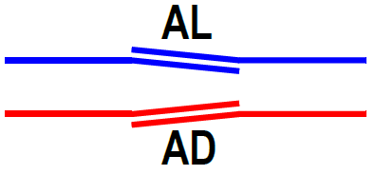 | AL – ločišče na dvotirni progi A stran postaje, levi tir  AD – ločišče na dvotirno progi A stran postaje, desni tir
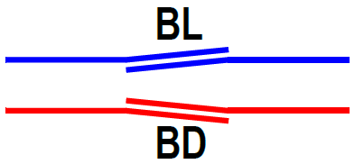 | BL – ločišče na dvotirni progi B stran postaje, levi tir  BD – ločišče na dvotirno progi B stran postaje, desni tir
 | A – ločišče na enotirni progi A stran postaje
 | B – ločišče na enotirni progi B stran postaje
 | Daljinsko krmiljeno stikalo VO – odklopni ločilnik
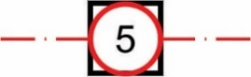 | Daljinsko krmiljeno stikalo VO – ločilnik
 | Ročno krmiljeno stikalo VO
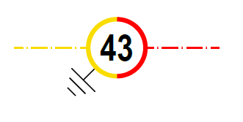 | Ročno krmiljeno stikalo VO z ozemljilnim kontaktom
 | Elektrificiran tir
 | Neelektrificiran tir
 | Električna povezava med stikalom in voznim vodom
 | Odsekovni izolator

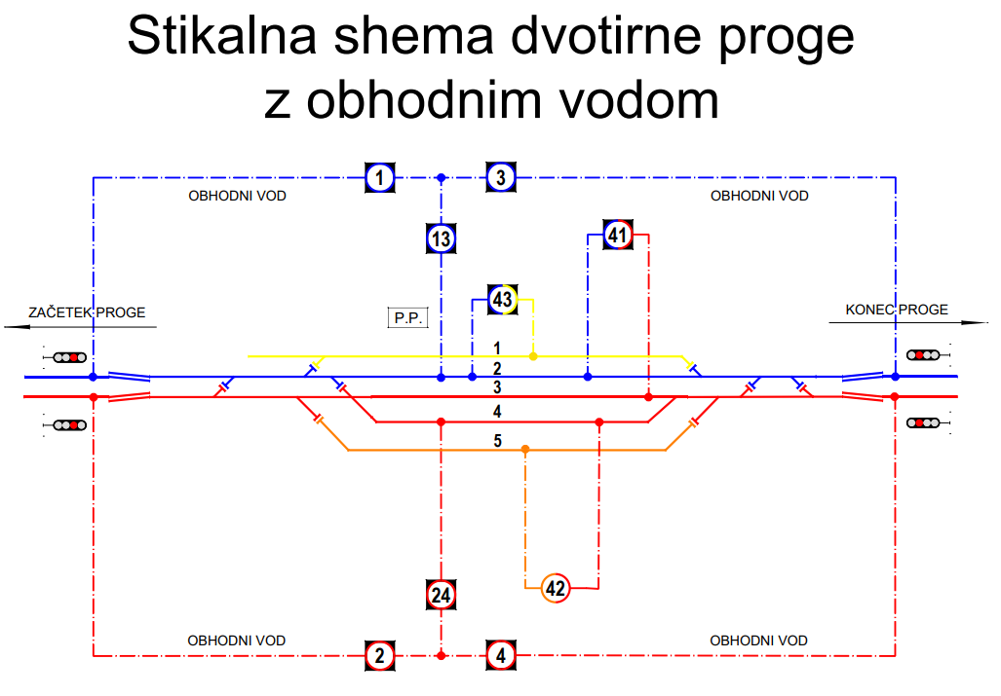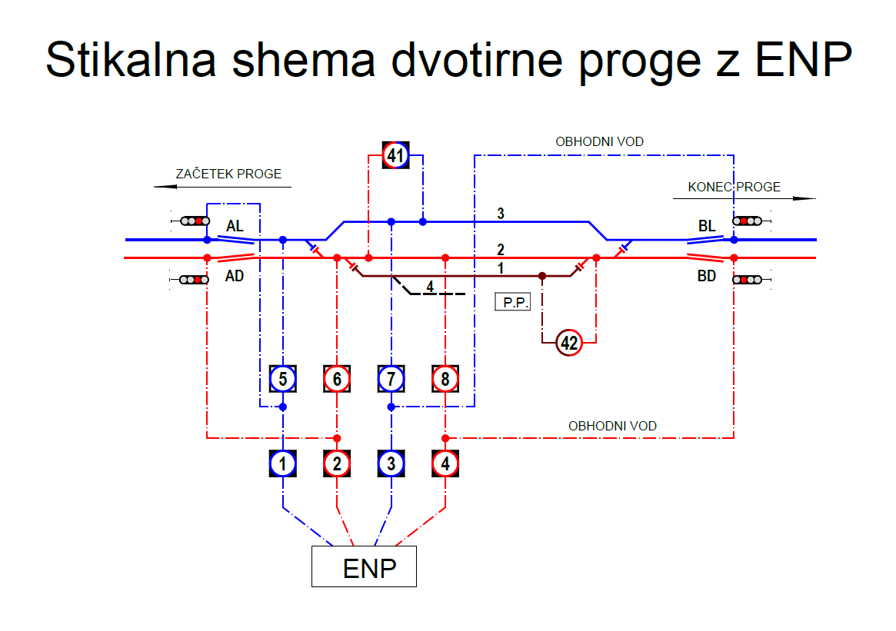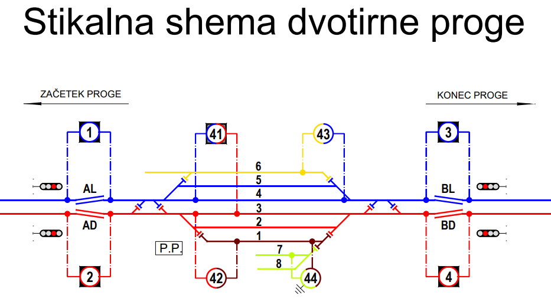
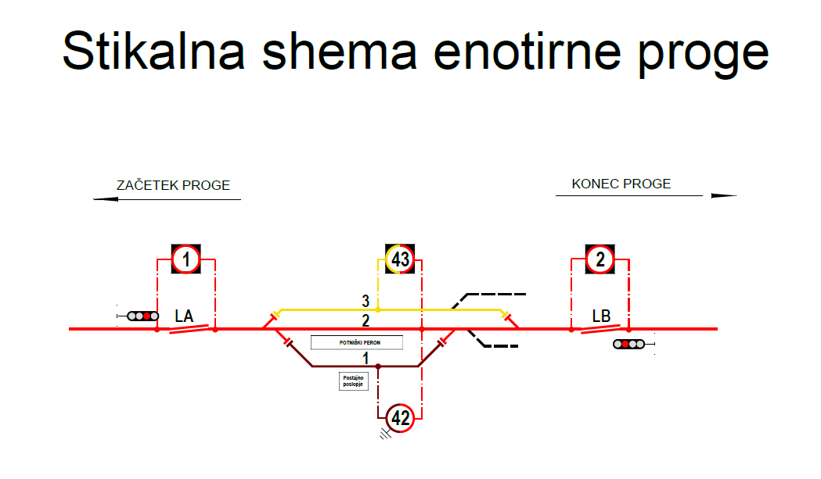
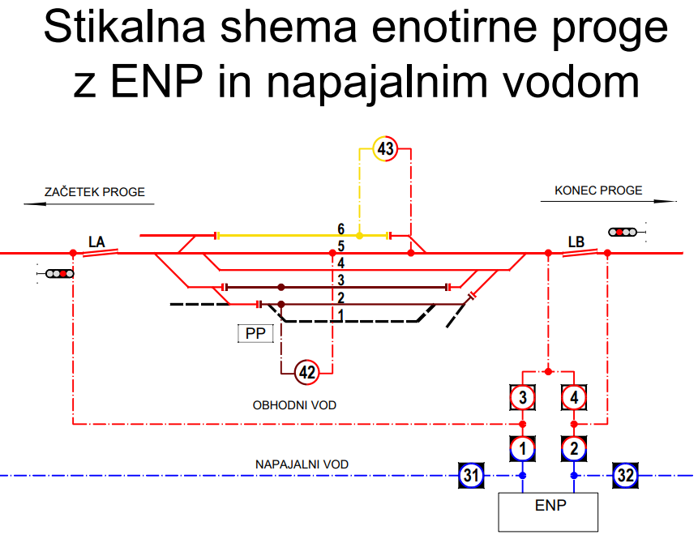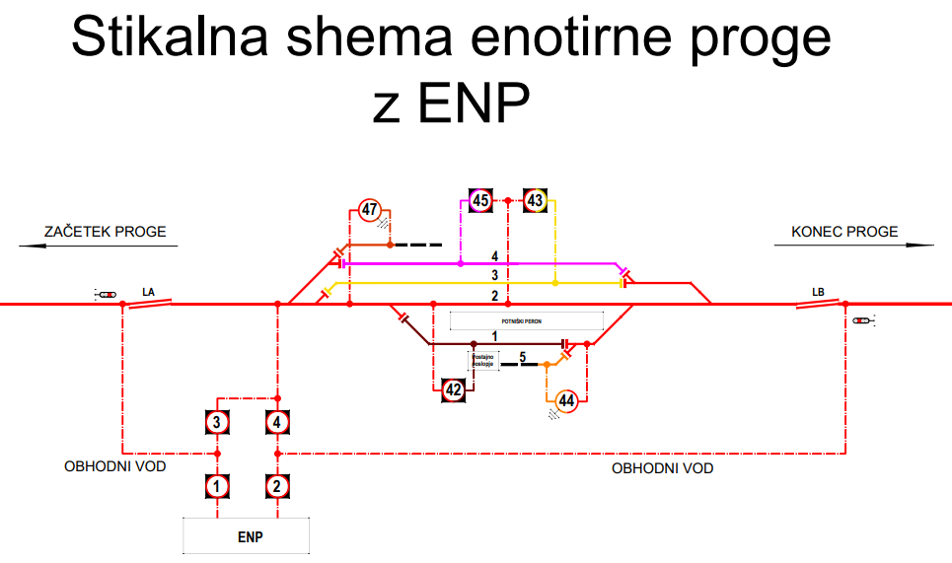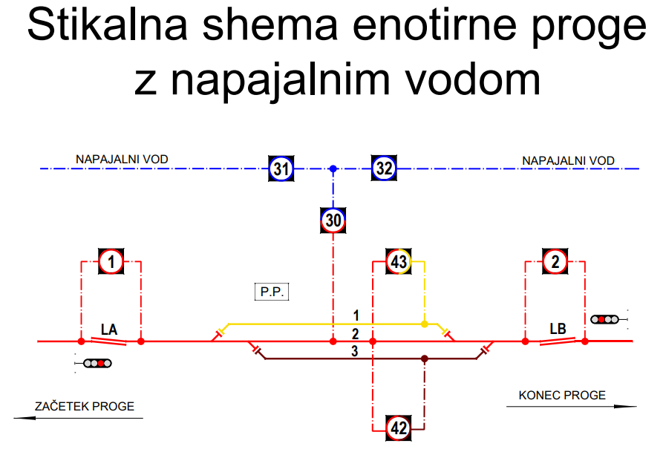

Priloga 4: Seznam standardov

Kakovost in dimenzije ostalih vodnikov | DIN 48201-1  DIN 48201-2  SIST EN 50183  SIST EN 50182  SIST EN 50189  DIN 43138  SIST EN 13601  SIST EN 13602
Jekleni polizdelki | SIST EN 10025  SIST EN 10055  SIST EN 10056  SIST EN 10058  SIST EN 10059  SIST EN 10060
Postopek vročega cinkanja | SIST EN ISO 1461
Izolatorji iz porcelana in stekleni izolatorji | SIST EN 60305  SIST EN 60383  SIST EN 60433  SIST EN 61211  SIST EN 61325  SIST EN 61467
Izolatorji iz kompozitnih materialov | SIST EN 60383  SIST EN 61109
Polprevodniški pretvorniki | SIST EN 60146-1-1
Osnovni standardi za projektiranje usmerniškega agregata | SIST EN 60146  SIST EN 60076  SIST EN 50327  SIST EN 50328  SIST EN 50329
Značilnosti napetosti v javnih razdelilnih omrežjih | SIST EN 50160
Stikalne naprave za enosmerni tok | SIST EN 50123 (vsi deli)
Sistem za javljanje požara | SIST EN 54-2  SIST EN 54-4
Varnost strojev | SIST EN 13857
Obratovanje električnih postrojev | SIST EN 50110
Uskladitev izolacije | SIST EN 50124
Okoljski pogoji za opremo | SIST EN 50125-2
Ozemljitve elektroenergetskih postrojev, ki presegajo 1 kV izmenične napetosti | SIST EN 50522
Enosmerni prenapetostni odvodniki in omejilniki napetost | SIST EN 50526-2  SIST EN 50526-3
Postopki, zaščitni ukrepi in prikazovanje varnosti električnih sistemov vleke | SIST EN 50562
Načela zaščite za sisteme izmeničnih ali enosmernih električnih vlek | SIST EN 50633
Elektroenergetski postroji za izmenične napetosti nad 1 kV | SIST EN 61936-1
Vodniki za nadzemne vode – Pocinkana jeklena žica | DIN 48200
Jeklena žica in žični izdelki | SIST EN 10218-1  SIST EN 10218-2
Jeklena žica in žični izdelki - Jeklena žica za vrvi | SIST EN 10264-1  SIST EN 10264-2  SIST EN 10264-3  SIST EN 10264-4
Hranilniki DC energije | SIST EN 62924
Mednarodni elektrotehniški slovar | IEC 50-811
Montažni betonski stebri in drogovi | SIST EN 12843

